متوسطة زايدة بن عيسى حجوط المستوى : الأولى متوسط
المدة ساعة ونصف السنة الدراسية 2020/2021

التمرين الأول 6ن
أرادت سعاد تحضير الحليب لأخيها الصغير فوضعت مقدار ملعقة واحدة من مسحوق الحليب وزنها g5 في قارورة الحليب بها ml50 من الماء ثم مزجته جيدا حتى أصبح متجانسا لكن أخاها لم يشربه فسألت أمها فقالت لها لقد وضعت كمية قليلة من مسحوق الحليب فأضافت مقدار ملعقتين وزنهما g10 في نفس المزيج ثم قامت برجه جيدا
- ما اسم المحلول الذي صنعته الأم وابنتها؟
......................................................................................................................
- حدد كل من المذيب والمذاب في الخليط؟
المذيب:............................................المذاب:........................................................
- أحسب تركيز المحلول الذي صنعته سعاد ثم تركيز المحلول الذي صنعه الأم ؟
........................................................................................................................................................................................................................................................................................................................................................................................................................................................................................
- أي المحلولين أكثر تركيزا؟.......................................................................................
- إذا قمنا بوزن المحلول الذي صنعته سعاد بعد المزج فوجدنا g55 فما هي كتلة الماْء قبل المزج ولماذا؟
..................................................................................................................................................................................................................................................................................................................................................................
التمرين الثاني 6ن
إليك المنابع الضوئية التالية صنفها في الجدول بوضع علامة (×) في الجابة الصحيحة ثم عرفهما
الجسم | مضيء | مضاء | طبيعي | اصطناعي
الشمس
القمر
مصباح متوهج
البرق
شمعة منطفئة
كواكب
شجرة
شاشة تلفاز مشتعلة
شمعة مشتعلة

الأجسام المضيئة ..........................................................................................................................
............................................................................................................................
الأجسام المضاءة..........................................................................................................................
...............................................................................................................................................

الوضعية الإدماجية 8ن
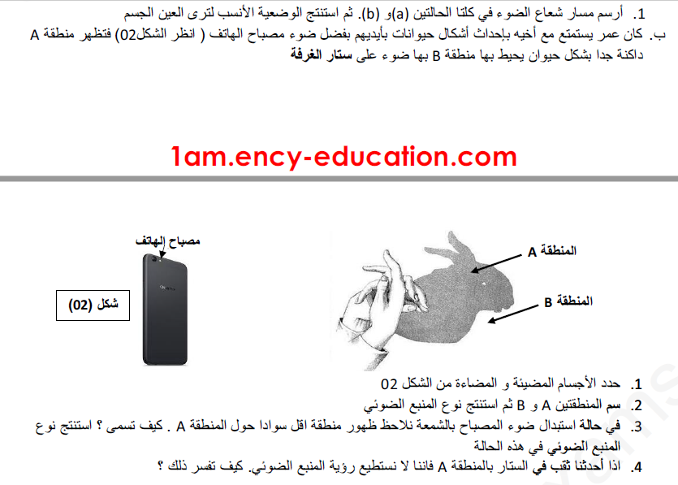
بينما وسيم يراجع لأخيه درس الفيزياء فجأة انقطع التيار الكهربائي فقام باشعال ضوء الهاتف ثم أخذا يستمتعان بإحداث أشكال حيوانات بأيديهم فتظهر منطقة داكنة جدا على شكل حيوان يحيط بها منطقة بها ضوء على ستار الغرفة

- سم المنطقة A و B
A:................................................ B........................................................................
- استنتج نوع المنبع الضوئي
................................................................................................................................
- في حالة استبدال مصباح الهاتف بالشمعة نلاحظ ظهور منطقة أقل سوادا بين المنطقتين A و B
- كيف تسمى هذه المنطقة؟
.....................................................................................................................................
- استنتج نوع المنبع الضوئي في هذه الحالة
.....................................................................................................................................
- اذا أحدثنا ثقبا في الستار بالمنطقة A ونظرنا من خلاله
- هل نستطيع رؤية ضوء الهاتف ؟
.....................................................................................................................................
- لماذا؟
.....................................................................................................................................
كيف يسمى هذا الوسط؟
.....................................................................................................................................
- في حال نزعنا اليد واستبدلناها بورق شفاف
- هل سنرى الضوء من خلاله؟
- ..................................................................................................................................
- كيف تكون الرؤية من خلاله؟
- ..................................................................................................................................
- مانوع الوسط في هذه الحالة؟
- ..................................................................................................................................
- نقوم بنزع الورق الشفاف
- هل سنرى الضوء ؟
- ..................................................................................................................................
- كيف تكون الرؤية ؟
- ..................................................................................................................................
- مانوع الوسط في هذه الحالة؟
- ..................................................................................................................................

